- Бросают 2 кубика. Найти вероятность того, что выпадет сумма, равная 6.
- Из урны, содержащей 6 белых, 7 красных и 2 черных шаров,
достают наугад 4 шаров. Найти вероятность того, что будут вынуты шары: а) только одного цвета;
б) двух цветов; в) всех цветов.
- 2 кубика бросают 3 раз. Найти вероятность того, что не больше 2 раз выпадут одинаковые числа или одна «4».
- Заданы законы распределения двух независимых случайных величин X и Y:
Требуется составить закон распределения случайной величины Z = X + Y

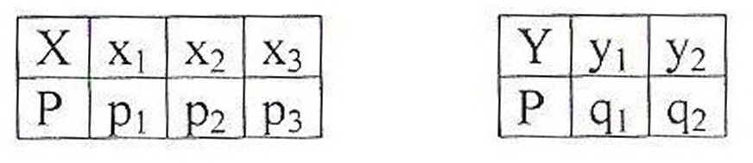
найти математическое ожидание и дисперсию случайных величин X,Y,Z.
X1 | 2 | 2
Х2 | 3 | 4
Хз | 5 | 5
Pi | 0.3 | 0.1
Р2 | 0.4 | 0.3
У1 | 4 | 5
У 2 | 5 | 6
qi | 0.3 | 0.6

